Genç Hayat Tanıtım Bülteni
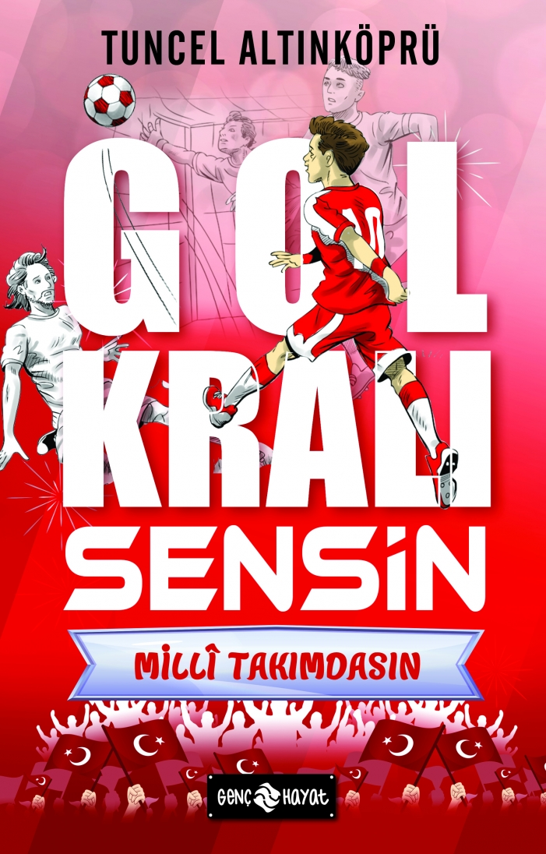 | Eser Adı: GOL KRALI SENSİN 3 Millî Takımdasın  Yazar Adı: Tuncel Altınköprü  Cilt Bilgisi:  Kitap Dili: Türkçe  Eser Tipi: Orjinal  İç Sayfa: HOLMEN SB 65  Kapak: BRISTOL 230  Yan Kapak: YOK  Selefon Türü: MAT SELEFON  Basım Tarihi: 2024  Sayfa Sayısı: 152  Kitap Boyutları: 13,5 X 21 mm  ISBN No: 9786254471643  Etiket Fiyatı: 190,00 TL
Kitap Tanıtım Yazısı : (Arka Kapak)

Bu macerada genç bir futbol tutkunusun. Takma adın Arda... Bütün hayalin Arda gibi başarılı bir futbolcu, ünlü bir gol kralı olmak... Bunun, çok çalışma gerektiren uzun bir yol olduğunu biliyorsun. İşte, bu dizi seni o hedefine ulaştıracak!Yalnız bu macerada mutlu sona ulaşmak için, seçim yerlerinde doğru kararlar vermelisin. Vereceğin yanlış bir karar, futbol yaşamını başlamadan bitirebilir. Tam amacıma ulaştım dediğin anda, serüvenini hiç istemediğin bir şekilde sonlandırabilir.Çünkü bu kitapta tam on farklı son var... Bunlardan yalnız biri iyi... Yanlış bir karar verip istemediğin bir sonla karşılaşabilirsin. O zaman yanlış seçimini değiştirmeli, doğru seçenekten yoluna devam etmelisin. Ta ki amacına ulaşana, ünlü bir gol kralı olup millî takıma seçilene kadar. BU MACERADA KAHRAMAN SENSİN!DAHA NE DURUYORSUN?MACERAN SENİ BEKLİYOR...
Kitabın detay sayfasına buradan ulaşabilirsiniz :
https://www.hayatyayinlari.com/kitaplar/tuncel-altinkopru-gol-krali-sensin-3-mill-takimdasin-935.html
Genç Hayat



